Лабораторная работа №5

Рогозин Игорь Андреевич

Содержание

# 1 Цель работы

Приобретение практических навыков работы в Midnight Commander. Освоение инструкций языка ассемблера mov и int.

# 2 Задание

1. Создайте копию файла lab5-1.asm. Внесите изменения в программу (без использова- ния внешнего файла in_out.asm), так чтобы она работала по следующему алгоритму: • вывести приглашение типа “Введите строку:”; • ввести строку с клавиатуры; • вывести введённую строку на экран.
2. Получите исполняемый файл и проверьте его работу. На приглашение ввести строку введите свою фамилию.
3. Создайте копию файла lab5-2.asm. Исправьте текст программы с использование под- программ из внешнего файла in_out.asm, так чтобы она работала по следующему алгоритму: • вывести приглашение типа “Введите строку:”; • ввести строку с клавиатуры; • вывести введённую строку на экран. Не забудьте, подключаемый файл in_out.asm должен лежать в том же каталоге, что и файл с программой, в которой он используется.
4. Создайте исполняемый файл и проверьте его работу.

# 3 Выполнение лабораторной работы

1. Откройте Midnight Commander:

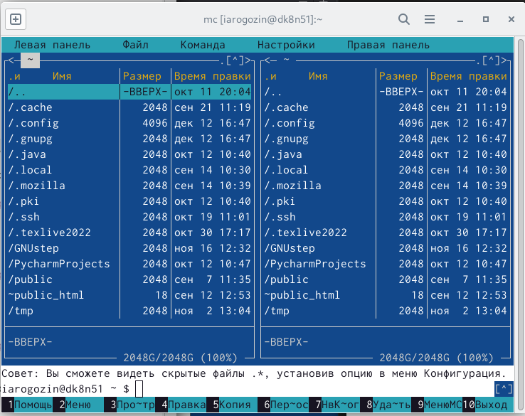

Рис.1 Midnight Commander

1. Переходим в каталог ~/work/arch-pc из лаб. работы №4:
2. Создаём папку lab05

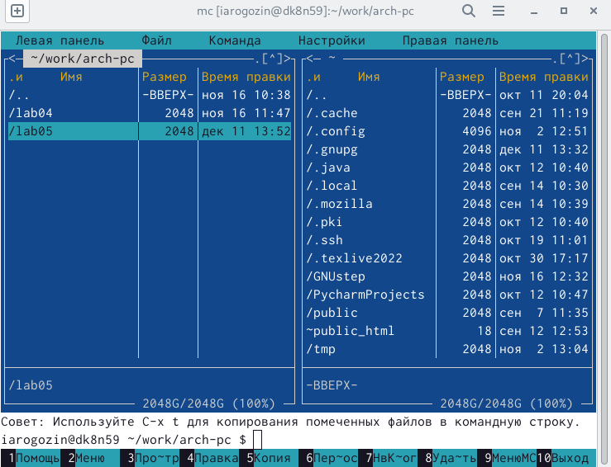

Рис.2 Переходим в каталог и создаём папку lab05

Затем переходим туда

1. Пользуясь строкой ввода и командой touch создайте файл lab5-1.asm
2. С помощью функциональной клавиши F4 откройте файл lab5-1.asm для редактирования во встроенном редакторе. Как правило в качестве встроенного редактора Midnight
3. Введите текст программы из листинга 5.1 (можно без комментариев), сохраните изме- нения и закройте файл.

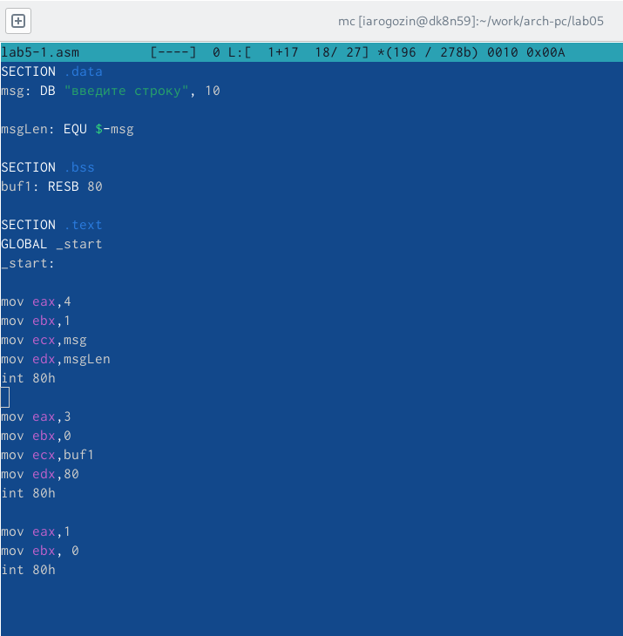

Рис.3 Ввод текста программы

1. Откройте файл lab5-1.asm для просмотра.



Рис.4 Просмотр текста программы

1. Оттранслируйте текст программы lab5-1.asm в объектный файл. Выполните компоновку объектного файла и запустите получившийся исполняемый файл.

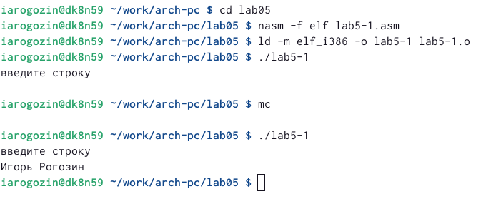

Рис.5 Запуск программы

## 3.1 Подключение внешнего файла in_out.asm

1. Скачайте файл in_out.asm со страницы курса в ТУИС

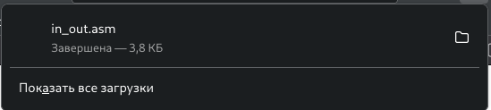

1. Подключаемый файл in_out.asm должен лежать в том же каталоге, что и файл с программой, в которой он используется.

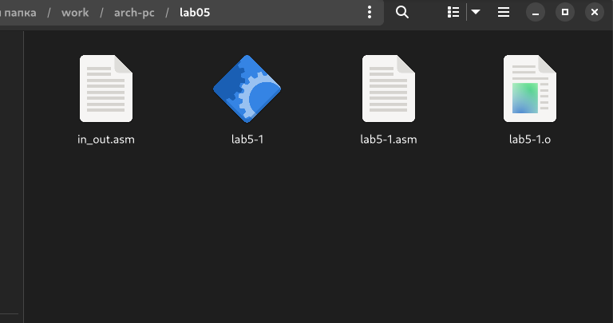

1. Создадим копию файла lab5-1.asm с именем lab5-2.asm

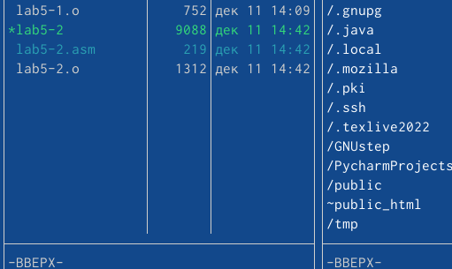

Рис.7 Создание копии

1. Исправьте текст программы в файле lab5-2.asm с использование подпрограмм из внешнего файла in_out.asm

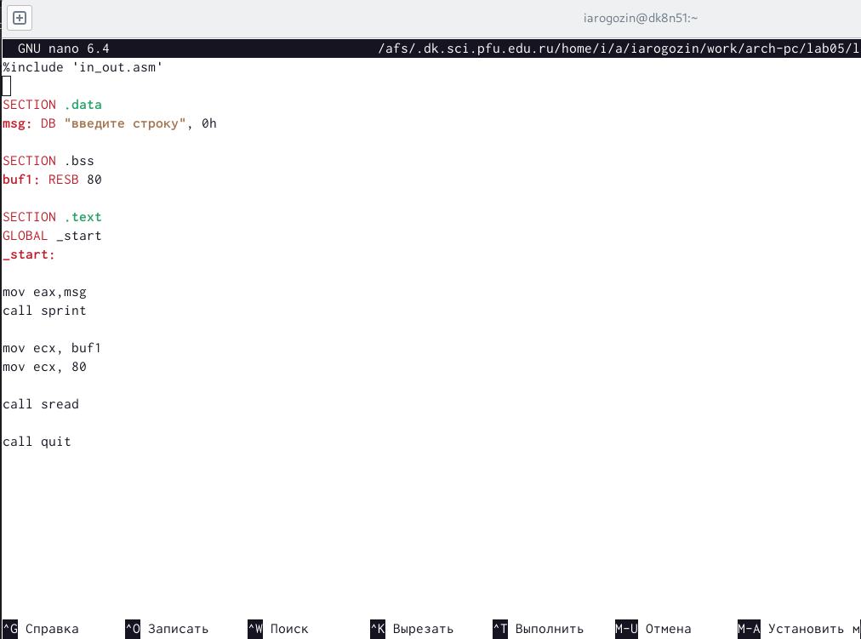

Рис.8 Исправление текста программы

1. В файле lab5-2.asm замените подпрограмму sprintLF на sprint.

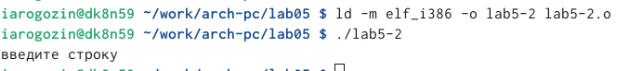

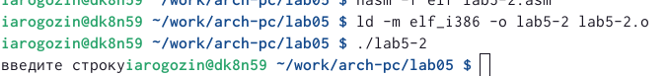

Рис.9 Разница использования sprintLF и sprint

Разница в том, что в первой случае после выполнения программы, командная строка переносится на следующую в отличие от второй.

# 4 Задание для самостоятельной работы

1. Создайте копию файла lab5-1.asm. Внесите изменения в программу (без использова- ния внешнего файла in_out.asm), так чтобы она работала по следующему алгоритму: • вывести приглашение типа “Введите строку:”; • ввести строку с клавиатуры; • вывести введённую строку на экран.

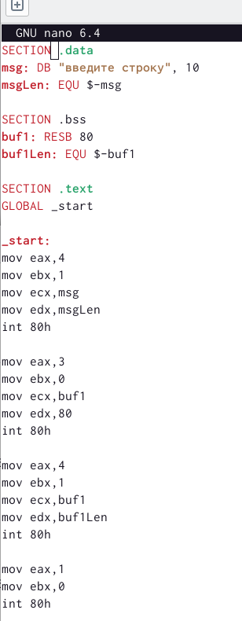

Рис.10 Изменение программы под критерии

1. Получите исполняемый файл и проверьте его работу. На приглашение ввести строку введите свою фамилию.

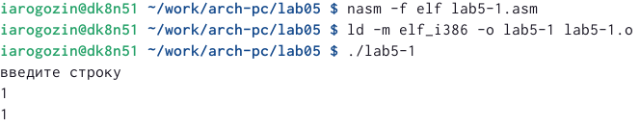

Рис.11 Выполнение программы

1. Создайте копию файла lab5-2.asm. Исправьте текст программы с использование под- программ из внешнего файла in_out.asm, так чтобы она работала по следующему алгоритму: • вывести приглашение типа “Введите строку:”; • ввести строку с клавиатуры; • вывести введённую строку на экран. Не забудьте, подключаемый файл in_out.asm должен лежать в том же каталоге, что и файл с программой, в которой он используется.
2. Создайте исполняемый файл и проверьте его работу.

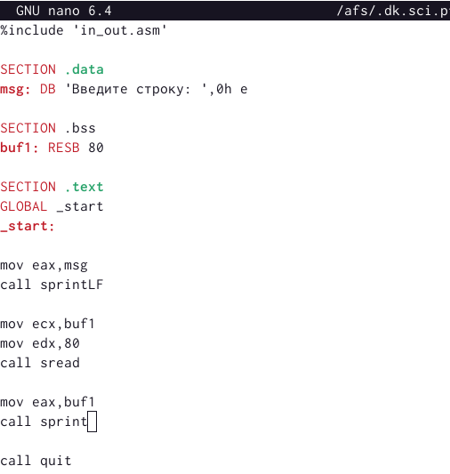

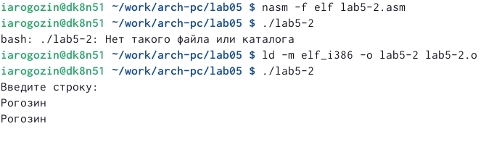

Рис.12-13 Изменение и выполнение программы с использованием in_out.asm

# 5 Выводы

Я научился писать небольшие программы в Midnight Commander с вводом и выводом в консоль и компилировать их на ассемблере NASM.